Составьте композицию из вензеля и орнамента. Для составления вензеля используйте собственные инициалы – это могут быть начальные буквы имени и фамилии или имени, отчества и фамилии. Следует учесть, что имя ( первая его буква) всегда находится на первом месте.
Выберите шрифт для вензеля. Рекомендуем изучить теоретический раздел «Шрифт», а также книги, посвященные шрифтам. Выберите шрифт для вензеля, изучите приемы его графического выполнения. Выбранный шрифт определит общий характер композиции. Возможно использование латинских или русских шрифтов.
Выполните эскиз вензеля. На эскизе разработайте общую композицию надписи и орнамента (см. теоретический раздел «Орнамент») и подберите вариант колористического решения. Вензель и орнамент должны составлять гармоничную композицию, в которой композиционной доминантой является вензель. Орнамент может находиться на заднем плане или быть гармонично включенным в шрифтовую композицию. Орнамент может быть найденного в литературе образца или быть составленным самостоятельно.
При разработке колористического решения руководствуйтесь принципами построения гармоничной цветовой гаммы (см. теоретический раздел «Теория цвета»). Сделайте эскизные выкраски, проработайте все нюансы колористического решения.
После разработки эскиза приступайте к выполнению чистового варианта. Вычертите шрифтовую композицию карандашом, сделайте чистовые выкраски кроющими красками в соответствии с эскизом.
Задание выполняется на листе ватманской бумаги формата А3.
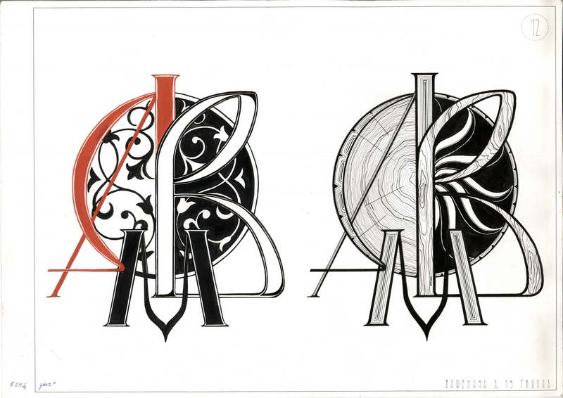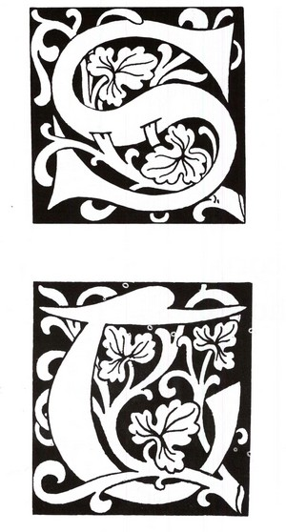
Учебная работа.

